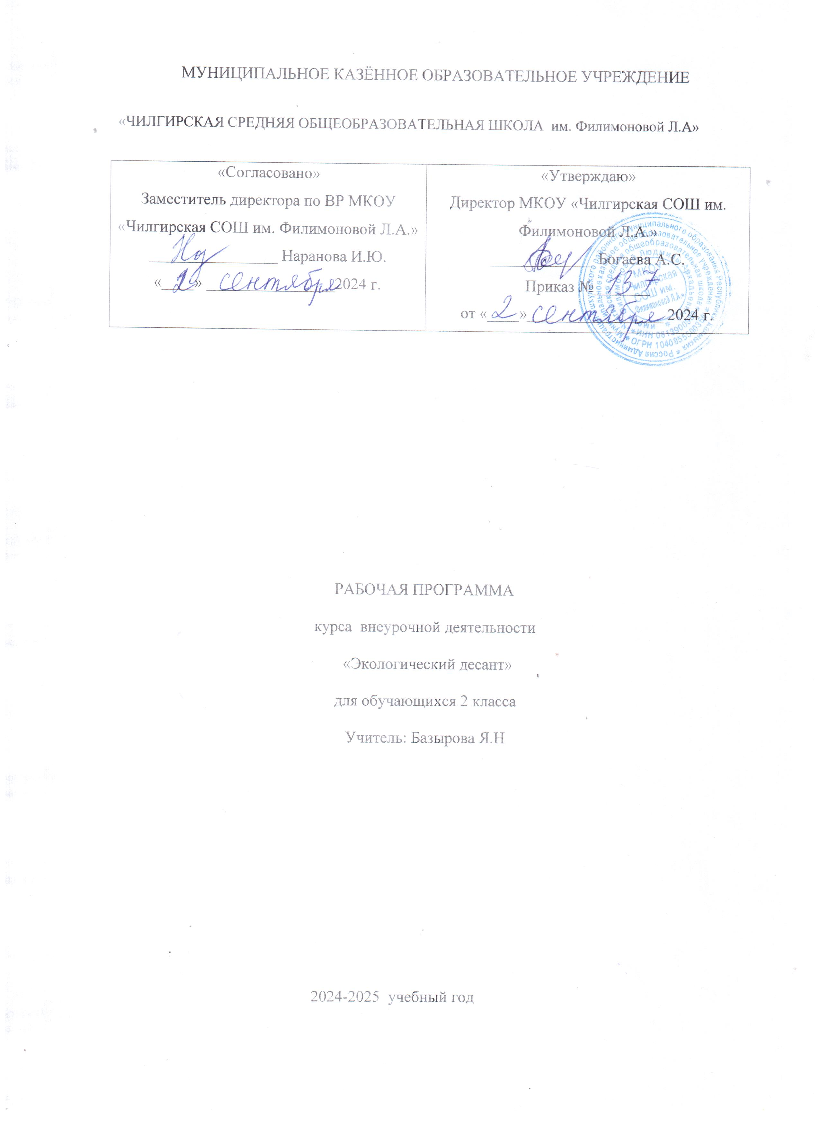Пояснительная записка
Одной из приоритетных целей духовно-нравственного воспитания младших школьников является воспитание ценностного отношения к природе, окружающей среде, экологическое воспитание.
Основная идея программы состоит в том, что внеурочная деятельность нацелена на обеспечение принятие законов существования в природе и социальной среде, осознанное выполнение правил поведения в природе, детском и взрослом обществе; воспитание гуманных отношений ко всему живому, элементарной экологической культуры, чувства сопричастности к жизни, ответственности за местное наследие, которое перешло к нам от предков, умение рационально организовывать свою жизнь и деятельность; позволит подробно изучать ту часть огромной страны, которая называется малой Родиной – наш район, наш город, наш регион.
Цели программы :
- формирование осознанного отношения к объектам природы, находящимся рядом (формирование экологической культуры);
- формирование убеждения в необходимости и возможности решения экологических проблем, уверенности в правоте своих взглядов, стремления к личному участию в практических делах по защите окружающего мира.
Задачи программы:
Обучающие:
- расширять представления об окружающем мире;
- формировать опыт участия в природоохранной деятельности;
- формировать ответственность за свои поступки;
Развивающие:
- развивать интерес к природе, природным явлениям и формам жизни, понимание активной роли человека в природе;
Воспитательные:
- воспитывать бережное отношение к окружающей среде, необходимость рационально относиться к явлениям живой и неживой природы;
Содержание программы внеурочной деятельности связано с такими учебными предметами, как: русский язык, литературное чтение, окружающий мир, технология; изобразительное искусство.
Содержание программы «Экологический десант» предполагает следующие виды деятельности: познавательная, игровая, трудовая, художественная, краеведческая, ценностно-ориентировочная, через беседы, экологические игры, природоохранные акции, тематические линейки, экскурсии, заочные путешествия и другие.
Рабочая программа «Экологический десант» составлена для учащихся 2 класса, режим занятий-1 час в неделю. Общее количество часов в год-34.

Планируемые результаты освоения обучающимися программы внеурочной деятельности «Экологический десант»
Планируемые результаты являются одним из важнейших механизмов реализации Требований к результатам освоения основных образовательных программ федерального государственного стандарта. Планируемые результаты необходимы как ориентиры в ожидаемых учебных достижениях выпускников.
Содержание программы внеурочной деятельности «Экологический десант», формы и методы работы позволят, достичь следующих результатов:
Личностные
- самостоятельность и личная ответственность за свои поступки, установка на здоровый образ жизни;
- экологическая культура: ценностное отношение к природному миру, готовность следовать нормам природоохранного, нерасточительного, здоровьесберегающего поведения;
- гражданская идентичность в форме осознания «Я» как гражданина России, чувства сопричастности и гордости за свою Родину, народ и историю;
- уважительное отношение к иному мнению, истории и культуре других народов;
- эстетические потребности, ценности и чувства;
Метапредметные результаты
Регулятивные универсальные учебные действия
-предвосхищать результат.
- адекватно воспринимать предложения учителей, товарищей, родителей и других людей по исправлению допущенных ошибок.
-концентрация воли для преодоления интеллектуальных затруднений и физических препятствий;
- стабилизация эмоционального состояния для решения различных задач.
Коммуникативные универсальные учебные действия
-ставить вопросы; обращаться за помощью; формулировать свои затруднения;
- предлагать помощь и сотрудничество;
- определять цели, функции участников, способы взаимодействия;
- договариваться о распределении функций и ролей в совместной деятельности
- формулировать собственное мнение и позицию;
- координировать и принимать различные позиции во взаимодействии.
Познавательные универсальные учебные действия
- ставить и формулировать проблемы;
- осознанно и произвольно строить сообщения в устной и письменной форме, в том числе творческого и исследовательского характера;
- узнавать, называть и определять объекты и явления окружающей действительности в соответствии с содержанием учебных предметов.
-запись, фиксация информации об окружающем мире, в том числе с помощью ИКТ, заполнение предложенных схем с опорой на прочитанный текст.
К концу второго года обучения школьники должны знать:
1. Элементарные традиции нравственно-этического отношения к природе в культуре народов России, нормы экологической этики
2. Простейшие взаимосвязи в живой природе, использовать эти знания для объяснения необходимости бережного отношения к природе своего края
3. Знать особенности методов наблюдения за живой и неживой природой
К концу второго года обучения школьники должны уметь
1.Уметь выполнять правила безопасного и экологического поведения в природе
2.Подбирать материал о традициях нравственно-этического отношения к природе в культуре народов России.
3. Уметь выражать эстетические чувства и переживания творческими средствами.
Программа «Экологический десант» способствует формированию у младших школьников следующих качеств личности:
- патриотизм;
- терпимость и уважение к истории, традициям, обрядам, культуре, языку нации и народностей;
- ответственность и чувство долга, милосердие, достоинство, уважение;
- трудолюбие;
- настойчивость;
- дисциплинированность;
- любовь к малой родине;
- неравнодушное отношение к экологическим нарушениям.

СОДЕРЖАНИЕ ПРОГРАММЫ

№ п/п | Раздел программы | Содержание
№ п/п | Раздел программы | Теория | Практика
1 | Общение с природой | Наблюдение за жизнью природы. Календарь природы. Народные приметы.  Беседа «Прогулки в Природоград».  Правила поведения в природе. | Экскурсия в природу.  Экологическая игра «Загадки природы».  Праздник «Дары осени».  Тематическая линейка «День Земли»
2 | Солнце, воздух, вода…и растение | Установление природных закономерностей, взаимосвязей. Распознавание встречающихся в нашей местности растений.  Беседа «Прекрасны солнце, воздух и вода – прекрасна вся моя Земля». | Выпуск книжки-малышки «Осторожно, их мало!»  Экологическая игра «Хочу все знать!»  Конкурс экологических сказок «Украденное солнце».  Акция «Зеленая красавица»
3 | Птицы нашего края | Заочное путешествие.  Работа с иллюстрациями с изображением птиц, чтение стихов, рассказов.  Наблюдение за поведением птиц на улице во время экскурсии. | Посещение краеведческого музея.  Тематическая линейка «День птиц».  Выпуск буклета «Птицы – наши друзья»  Викторина «Знаешь ли ты птиц своего края».  Экологическая игра «Приключения в степи».
4 | Богатство родной природы в творчестве калмыцкого народа | Изучение и подбор материалов о народных художественных промыслах.  Экология и фольклор (пословицы, поговорки, загадки, песни о природе). | Экскурсия в краеведческий музей.  Выставка рисунков о природе.  Ярмарка народного мастерства.  Конкурс экологических сказок.
5 | Что мы знаем о родном селе | Экологическая ситуация в селе. | Фотоконкурс «Село глазами детей».  Экскурсия «Уголки природы в нашем селе»
6 | Откуда берется и куда девается мусор? | Бытовые отходы. | Выставка поделок из бытовых отходов.  Устный журнал «Чтобы ты мог сделать для своего двора?»  Ролевая игра «Давай поиграем в волшебника».  Акция «Наш чистый школьный двор».
7 | Досуговые мероприятия |  | Экологический праздник «Звери, птицы, степь и я – вместе  дружная семья!»  Экологическая игра «Поиск нарушителей природы»

Календарно-тематическое планирование 2 класс
№ п/п | Тема занятия | Кол-во часов
- 1 | Наблюдение за жизнью природы. Календарь природы. | 1
- 2 | Наблюдение за жизнью природы. . Народные приметы. | 1
- 3 | Правила поведения в природе. | 1
- 4 | Беседа «Прогулки в Природоград». | 1
- 5 | Экскурсия в природу. | 1
- 6 | Экологическая игра «Загадки природы». | 1
- 7 | Праздник «Дары осени». | 1
- 8 | Тематическая линейка «День Земли» | 1
- 9 | Установление природных закономерностей, взаимосвязей. | 1
- 10 | Распознавание встречающихся в нашей местности растений. | 1
- 11 | Выпуск книжки-малышки «Осторожно, их мало!» | 1
- 12 | Экологическая игра «Хочу все знать!» | 1
- 13 | Беседа «Прекрасны солнце, воздух и вода – прекрасна вся моя Земля» | 1
- 14 | Конкурс экологических сказок «Украденное солнце». | 1
- 15 | Акция «Зеленая красавица» | 1
- 16 | Птицы нашего края | 1
- 17 | Заочное путешествие. | 1
- 18 | Работа с иллюстрациями с изображением птиц, чтение стихов, рассказов. | 1
- 29-30 | Наблюдение за поведением птиц на улице во время экскурсии. | 1
- 21 | Посещение краеведческого музея. | 1
- 22 | Тематическая линейка «День птиц». | 1
- 23,  - 24 | . Выпуск буклета «Птицы – наши друзья» | 2
- 25 | Викторина «Знаешь ли ты птиц своего края». | 1
- 26 | Экологическая игра «Приключения в степи». | 1
- 27 | Богатство родной природы в творчестве калмыцкого народа | 1
- 28 | Изучение и подбор материалов о народных художественных промыслах. | 1
- 29 | Экология и фольклор (пословицы, поговорки, загадки, песни о природе). | 1
- 30,  - 31 | Выставка рисунков о природе.  Ярмарка народного мастерства. | 1  1
- 32 | Экологическая ситуация в селе. | 1
- 33 | Бытовые отходы. | 1
- 34 | Выставка поделок из бытовых отходов. | 1
- 35 | Экологический праздник «Звери, птицы, степь и я – вместе  дружная семья!» | 1

Список литературы
Список литературы для учителя
Основная литература
1. Концепция духовно-нравственного воспитания российских школьников. - М.:2020.
2. Асмолова, А.Г. Как проектировать универсальные учебные действия. – М.:Просвещение, 2022, 119с.
3. Бобкова, Н.Н. Окружающий мир: тематический тестовый контроль в начальной школе. Волгоград: Учитель, 2017. 152с.
4. Планируемые результаты начального общего образования / [Л. Л. Алексеева, С. В. Анащенкова, М. З. Биболетова и др.] ; под ред. Г. С. Ковалевой, О. Б. Логиновой. – М. : Просвещение, 2009. – 120 с. – (Стандарты второго поколения). – ISBN 9785090210584.
5.Чуракова, Р.Г. Программы по учебным предметам. Базисный план внеурочной деятельности (Текст): 1-4 кл.: в 2 ч.- М.: Академкнига/Учебник, 2021.- Ч. 1: 240 с.
6.Цветкова, И.В. Экология для начальной школы. Игры и проекты.- Ярославль: «Академия развития», 2017.-192 с.
Список литературы для обучающихся
Основная литература
1.Калугин, М.А. После уроков. Ребусы, кроссворды, головоломки.- Ярославль: «Академия развития», 2018, 192с.
2.Кропочева, Т.Б. Родной край: Учебное пособие для учащихся начальных классов.- Новокузнецк: Изд-во КузГПА, 2016.- 126с.
Дополнительная литература
1.Томилина, М.Е. Природоведение для младших школьников.- СПб.: Издательский Дом «Литера», 2016.- 64 с.
2.Шамионов Р.М. Я и мир вокруг меня. 3-4 класс: тетрадь для занятий.- Волгоград: Учитель, 2020, 39 с.

Приложение
Контрольно-измерительные материалы
2 класс
ТЕСТ «В ГОСТЯХ У ОСЕНИ»
1.Запиши цифрами порядок осенних месяцев:
октябрь

сентябрь

ноябрь
2.Как осенью солнце поднимается над горизонтом по сравнению с летом? Обведи нужную букву.

а) выше, чем летом;
б) так же, как летом;
в) ниже, чем летом.

3.Какие осенние изменения происходят в неживой природе. Обведи кружком все буквы правильных ответов.

а) заморозки;

б) цветение растений;
в) похолодание;
г) листопад;
д) иней.
4.Кто и что готовит на зиму? Соедини стрелками.
БОБРЫ
зерно
МЕДВЕДЬ
мёд

ХОМЯКИ
жир
ПЧЕЛЫ

5.Подчеркни перелетных птиц одной чертой, а зимующих птиц – двумя чертами.
ветки деревьев
Скворец, журавль, синица, соловей, воробей, кукушка, ворона, ласточка.
*6. Обведи кружком букву правильного ответа.
На юге перелётные птицы:
а) вьют гнёзда; б) не вьют гнёзда.

Тест «КАКИЕ БЫВАЮТ РАСТЕНИЯ?»
1.Соедини стрелками название признака и название группы растений.
Один твёрдый ствол
кустарник
Один или несколько сочных, мягких, неодревесневших стеблей
дерево
травянистое растение
Несколько тонких деревянистых стеблей

2.Какой признак является главным для дерева? Обведи нужную букву.
а) один твердый ствол;
б) много веток и листьев;
в) дерево высокое.
3.Какое растение в каждой строке «чужое»? Вычеркните его. Назови группу оставшихся растений.
  - Орешник, шиповник, смородина, ель, крыжовник – это __________
  - Липа, сосна, берёза, рябина, тополь – это ______________
  - Крапива, одуванчик, осина, ландыш, колокольчик – это __________

4.Как отличить хвойное дерево от лиственного дерева? Обведи нужную букву.
а) у хвойных деревьев нет листьев, а у лиственных есть листья;
б) у хвойных деревьев ствол коричневый, а у лиственных - белый;
в) у хвойных деревьев листья в виде иголок, а у лиственных в виде пластинок.

5.Покажи стрелками, к какой группе относятся данные растения:
берёза
ЛИСТВЕННЫЕ РАСТЕНИЯ ель
рябина
ХВОЙНЫЕ РАСТЕНИЯ сосна
лиственница
липа
*6. Допиши предложения.
К зиме стволы деревьев ________________
К зиме стебли трав ____________________
К зиме стебли кустарников _____________
Слова помощники: не изменяются, увядают, отмирают, остаются живыми.

Тест «КАК ЖИВУТ РАСТЕНИЯ»
А1. Как развивается растение?
- семя, листья, стебель, плод, цветок
- семя, плод, листья, стебель, цветок
- семя, стебель, цветок, листья, плод
- семя, стебель, листья, цветок, плод
А2. Чего не требуется растению для развития?
  - тишина
  - свет
  - тепло
  - вода
А3. Почему комнатные растения ставят близко к окну?
- им нужен свет
- им нужен свежий воздух
- для красоты
- чтобы освободить место в комнате
А4. Какой уход не требуется растениям?
- не надо рыхлить почву
- не надо поливать
- не надо встряхивать
- не надо протирать листья
А5. Как называется плод фасоли?
- орех
- желудь
- фасоль
- боб
А6. Почему растения нельзя поливать обильно?
- оно будет очень быстро расти
- оно не зацветет
- корни будут гнить
- листья завянут
А7. Докажи, что растение живое.
- оно приносит потомство
- оно умирает
- оно развивается
- оно гнется

Тест «В ГОСТИ К ЗИМЕ»
1.Какие зимние явления происходят в неживой природе? Вычеркни лишнее.
Изморозь, гололедица, ледоход, оттепель.
2.О каком зимнем явлении идет речь? Допиши предложение.
Снег подтаивает, становится влажным и легко лепится – это ___________
3.Кто впадает в зимнюю спячку? Обведи нужную букву.
а) волк;
б) лось;
в) кабан;
г) ёж.
4.Какие птицы зимующие? Обведи нужную букву.
а) грач, сойка, соловей;
б) клёст, воробей, голубь;
в) скворец, ворона, ласточка.
5.Почему многие птицы зимой держатся ближе к жилью человека? Обведи нужную букву.
а) здесь можно погреться;
б) здесь проще отыскать корм;
в) здесь можно пообщаться с людьми.

6.Какие животные меняют окраску к зиме? Подчеркни.
Белка, медведь, лиса, заяц, лось.

Тест «В ГОСТИ К ВЕСНЕ»
    - Какие весенние явления происходят в неживой природе? Вычеркни лишнее.
Таяние снега, изморозь, ледоход, гроза.
    - О каком весеннем явлении идёт речь? Допиши предложение.

Большие и маленькие льдины быстро плывут по течению, сталкиваются и разбиваются – это __________.
    - Какие растения раннецветущие? Обведи кружком все буквы правильных ответов.
а) хохлатка;
б) медуница;
в) тополь;
г) верба;
д) одуванчик.
    - Какие изменения весной происходят в жизни птиц? Обведи кружком все буквы правильных ответов.
а) прилетают из жарких стран;
б) вьют гнёзда;
в) отдыхают;
г) выводят птенцов.
    - Выбери примету, не относящуюся к весне.
а) воздух становится день ото дня всё теплее;
б) солнце поднимается всё выше и выше;
в) появляются первоцветы;
г) животные ложатся в спячку;
д) появляются насекомые

Тест «ПРИРОДА В ОПАСНОСТИ»
1. Из-за чего на Земле становится меньше лесов? Обведи нужную букву.
а) из-за пожаров и стихийных бедствий;
б) из-за изменения климата на Земле;
в) из-за вырубки и строительства городов, дорог, возделывания полей.
2. Отчего загрязняется вода в водоемах? Обведи нужную букву.
а) от использования воды в быту;
б) от использования воды в производстве;
в) от слива сточных вод заводов и фабрик.
3. Какой воздух и вода необходимы для жизни растений, животных и человека? Обведи нужную букву.
а) прозрачные;
б) чистые;
в) бесцветные.
4. Что люди делают для спасения живой природы? Обведи нужную букву.
а) создают заповедники и национальные парки;
б) создают бульвары и скверы;
в) создают фермы, пасеки и птицефабрики.
5. Что такое заповедники? Обведи нужную букву.
а) это участки земли, где выращивают редкие растения со всего мира;
б) это участки земли, где обитает большое разнообразие зверей, птиц и насекомых;
в) это участки земли, где вся природа находится под строгой охраной.

